  • Título:  ( ) Com foto ( ) Sem foto  • Menção: ( ) Direta ( ) Indireta |  |   • Publicação:  • Data e Hora: 20/07/2021 11h25  • Clipagem: 21/07/2021
  • Veículo: G1AM  • Editoria:  • Autoria:  • Página:  • Link: https://g1.globo.com/am/amazonas/noticia/2021/07/20/ufam-abre-processo-seletivo-para-contratacao-de-55-professores-remuneracao-e-de-ate-r-313085.ghtml |  |   • Alcance do Veículo:  • Local de Publicação:  • Públicos Afetados:
  • Natureza  ( ) Provocada  ( ) Espontânea |   • Enfoque  ( ) Positivo  ( ) Negativo  ( ) Neutro |  |   • Gêneros Textuais  ( ) Notícia  ( ) Reportagem  ( ) Artigo  ( ) Nota  ( ) Edital  ( ) Outros
  • Ferramentas Multimídias  ( ) Imagens  ( ) Som  ( ) Vídeo  ( ) Animação  ( ) Hipertexto |   • Campus  ( ) Manaus  ( ) Parintins  ( ) Coari  ( ) Itacoatiara  ( ) Humaitá  ( ) Benjamim Constant |  |   • Modalidade  ( ) Ensino  ( ) Pesquisa  ( ) Extensão  ( ) Inovação  ( ) Internacionalização  ( ) Administração Superior  ( ) Evento

• Texto completo:

Ufam abre processo seletivo para contratação de 55 professores; remuneração é de até R$ 3.130,85
Inscrições podem ser feitas de 21 a 27 de julho.
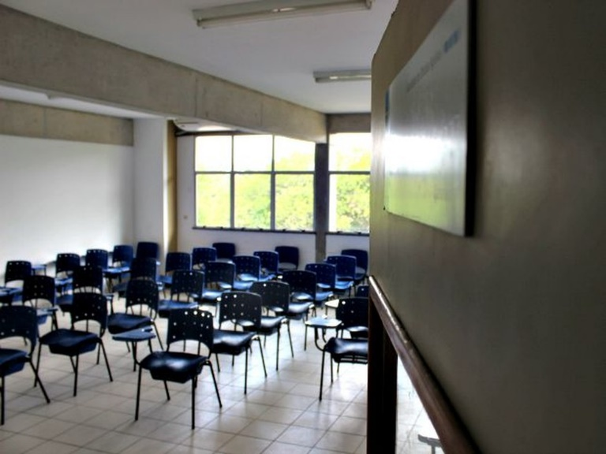
Ufam abre processo seletivo para contratação de 55 professores; remuneração é de até R$ 3.130,85 — Foto: Suelen Gonçalves
A Universidade Federal do Amazonas (Ufam) abriu processo seletivo para a contratação de professores substitutos. São ofertadas 55 vagas para as unidades acadêmicas da capital e para os cinco campi fora da sede. Inscrições podem ser feitas de 21 a 27 de julho.
De acordo com o Edital N° 15, de 13 de julho de 2021, são vagas com 20 e 40 horas de trabalho e será realizado remotamente.
Manaus apresenta o maior número de oportunidades, 35 das 55 ofertadas.
As unidades acadêmicas com vagas disponíveis são:
Escola de Enfermagem de Manaus (EEM)
Faculdade de Ciências Agrárias (FCA)
Faculdade de Ciências Farmacêuticas (FCF)
Faculdade de Educação Física e Fisioterapia (Feff)
Faculdade de Letras (Flet)
Faculdade de Medicina (FM)
Faculdade de Tecnologia (FT),
Instituto de Ciências Exatas (ICE)
Instituto de Filosofia, Ciências Humanas e Sociais (IFCHS)
Engenharia de Produção, Administração, Educação, Química e Matemática são as áreas do conhecimento com vagas abertas no Instituto de Ciências Exatas e Tecnologia (Icet), localizado no município de Itacoatiara.
Já o Instituto de Ciências Sociais, Educação e Zootecnia (Icsez), em Parintins, oferece oportunidades nas áreas de Química, Estágio Supervisionado I e II, Cerâmica I e Escultura.
Em Humaitá, o Instituto de Educação, Agricultura e Ambiente (IEAA) está com vagas nas áreas de Ciências Exatas, Engenharia Sanitária e Química. Administração e Psicologia são as áreas disponíveis no Instituto de Natureza e Cultura (INC), situado em Benjamin Constant.
O Instituto de de Saúde e Biotecnologia (ISB), em Coari, disponibiliza seis vagas nas áreas de Matemática, Fisioterapia, Química, Medicina e Educação e Metodologia do Estudo e da Pesquisa. Há vagas para imediato preenchimento e para formação de cadastro reserva.
A remuneração para os contratos de 20h será de R$ 2.236,32, como vencimento básico, somado à retribuição por titulação que pode chegar a R$1.285,89 para os doutores. Para os docentes com 40h de trabalho, os valores são alterados para R$ 3.130,85 e R$ 2.700,36, respectivamente.
O valor da taxa de inscrição para o processo seletivo pode variar entre R$ 90, R$130 e R$180.
De acordo com o edital, o período para solicitação do pedido de isenção da taxa de inscrição será das 10h de 19 de julho até às 17h do dia 20 de julho. Às pessoas com deficiência será reservado o percentual de 5% do total das vagas do processo seletivo, equivalente a três delas.
A previsão para aplicação da prova didática é 16 de agosto, mas cada unidade acadêmica tem autonomia para estabelecer o seu cronograma.
Os candidatos aprovados e contratados exercerão suas atividades de forma presencial, podendo exercê-las, excepcionalmente, de forma remota, conforme a decisão das unidades acadêmicas.

Comentários: ( ) Positivos ( ) Negativos ( ) Neutros

• Análise do Conteúdo:

• Título:  ( ) Com foto ( ) Sem foto  • Menção: ( ) Direta ( ) Indireta |  | • Publicação:  • Data e Hora: 20/07/2021 11h11  • Clipagem: 21/07/2021
• Veículo: G1AM  • Editoria:  • Autoria:  • Página:  • Link: https://g1.globo.com/am/amazonas/noticia/2021/07/20/ufam-divulga-edital-de-matricula-para-classificados-no-processo-seletivo-extramacro.ghtml |  | • Alcance do Veículo:  • Local de Publicação:  • Públicos Afetados:
• Natureza  ( ) Provocada  ( ) Espontânea | • Enfoque  ( ) Positivo  ( ) Negativo  ( ) Neutro |  | • Gêneros Textuais  ( ) Notícia  ( ) Reportagem  ( ) Artigo  ( ) Nota  ( ) Edital  ( ) Outros
• Ferramentas Multimídias  ( ) Imagens  ( ) Som  ( ) Vídeo  ( ) Animação  ( ) Hipertexto | • Campus  ( ) Manaus  ( ) Parintins  ( ) Coari  ( ) Itacoatiara  ( ) Humaitá  ( ) Benjamim Constant |  | • Modalidade  ( ) Ensino  ( ) Pesquisa  ( ) Extensão  ( ) Inovação  ( ) Internacionalização  ( ) Administração Superior  ( ) Evento
• Texto completo:

Ufam divulga edital de matrícula para classificados no Processo Seletivo Extramacro
Data de início do segundo semestre letivo de 2020 será dia 10 de agosto de 2021.
Por G1 AM
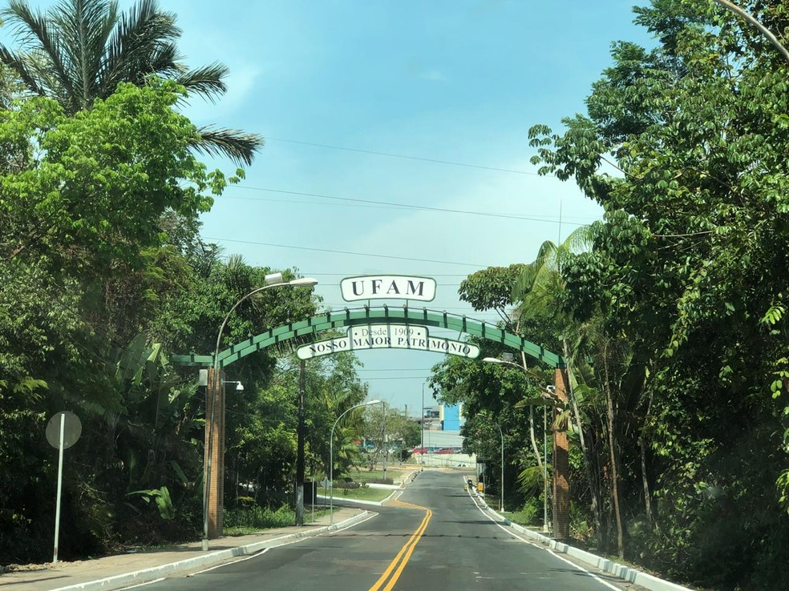
Sede da Ufam em Manaus — Foto: Andrezza Lifsitch/G1 M
A Pró-reitoria de Ensino de Graduação (Proeg), da Universidade Federal do Amazonas (Ufam), divulgou o Edital n° 15/2021 do processo de matrícula institucional dos classificados no Processo Seletivo Extramacro (PSE).
Os novos estudantes devem preencher o cadastro estudantil no Portal do Calouro até o dia 22 de julho e comparecer nos dias 27 e 28 de julho nos locais de matrícula para apresentar a documentação necessária.
A data de início do segundo semestre letivo de 2020 será dia 10 de agosto de 2021.
Para efetuar a matrícula, o candidato deverá respeitar rigorosamente o dia, local e horário estabelecidos para seu curso, de acordo com o edital.
Documentação exigida conforme a modalidade de inscrição:
Portador de Diploma
Diploma de Nível Superior (reconhecido) ou Certidão de Conclusão de Curso de Nível Superior (original e cópia);
Histórico Escolar (original e cópia);
Documento de identificação oficial com foto, o mesmo cadastrado no Portal do Calouro (original e cópia);
CPF (original e cópia);
Uma fotografia 3x4, recente e de frente.
Transferência Facultativa Interna e Reopção de Curso
Diploma ou Certificado de Conclusão do ensino médio ou equivalente (original e cópia);
Histórico Escolar do ensino médio (original e cópia);
Histórico escolar analítico (original);
Documento de identificação oficial com foto, o mesmo cadastrado no Portal do Calouro (original e cópia);
CPF (original e cópia);
Uma fotografia 3x4, recente e de frente.
Transferência Facultativa Externa
Certificado de conclusão do ensino médio (cópia e original ou cópia autenticada);
Histórico escolar do ensino médio (cópia e original ou cópia autenticada);
Histórico escolar da graduação (original);
Declaração de que está regularmente matriculado em disciplina(s), na Instituição de Ensino Superior de origem, no período de matrícula institucional (original);
Documento de identificação oficial com foto (cópia e original ou cópia autenticada);
CPF (original e cópia);
Uma foto 3x4 (recente e de frente).

Comentários: ( ) Positivos ( ) Negativos ( ) Neutros
• Análise do Conteúdo:

• Título:  ( ) Com foto ( ) Sem foto  • Menção: ( ) Direta ( ) Indireta |  | • Publicação:  • Data e Hora: 20/07/2021 17h15  • Clipagem: 21/07/2021
• Veículo: Super Vestibular  • Editoria:  • Autoria:  • Página:  • Link: https://vestibular.mundoeducacao.uol.com.br/noticias/ufam-divulga-edital-da-3-etapa-do-psc-2021/343164.html |  | • Alcance do Veículo:  • Local de Publicação:  • Públicos Afetados:
• Natureza  ( ) Provocada  ( ) Espontânea | • Enfoque  ( ) Positivo  ( ) Negativo  ( ) Neutro |  | • Gêneros Textuais  ( ) Notícia  ( ) Reportagem  ( ) Artigo  ( ) Nota  ( ) Edital  ( ) Outros
• Ferramentas Multimídias  ( ) Imagens  ( ) Som  ( ) Vídeo  ( ) Animação  ( ) Hipertexto | • Campus  ( ) Manaus  ( ) Parintins  ( ) Coari  ( ) Itacoatiara  ( ) Humaitá  ( ) Benjamim Constant |  | • Modalidade  ( ) Ensino  ( ) Pesquisa  ( ) Extensão  ( ) Inovação  ( ) Internacionalização  ( ) Administração Superior  ( ) Evento
• Texto completo:

UFAM divulga edital da 3ª etapa do PSC 2021
Provas estão marcadas para dia 31 de outubro. Participantes vão concorrer a 2.761 vagas.
Publicado por Silvia Tancredi
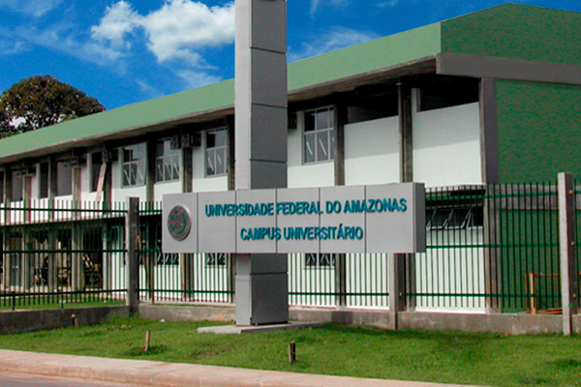Universidade Federal do Amazonas
Crédito da Imagem: Divulgação: UFAM
A Universidade Federal do Amazonas (UFAM) divulgou nesta terça-feira, 20 de julho, o edital com todas as informações da terceira etapa do Processo Seletivo Contínuo (PSC) 2021.
Edital PSC 2021 UFAM
Segundo o documento, somente podem se inscrever nesta etapa estudantes já fizeram as outras duas etapas anteriores, nos anos de 2020 e 2019.
O PSC é o vestibular seriado da UFAM. A classificação final da terceira etapa será baseada na soma dos pontos ponderados obtidos nas três etapas do Projeto 2021.
Os participantes da 3ª etapa vão concorrer a 2.761 vagas em cursos ministrados em Manaus e nos campi Benjamin Constant, Coari, Humaitá, Itacoatiara e Parintins. Há oportunidades para cotistas como pode ser visto no Anexo 1 do Edital.
Datas 3ª etapa PSC 2021 UFAM
Isenção de taxa de inscrição (R$ 80): 26 e 27 de julho
Inscrições: 11 a 25 de agosto
Provas: 31 de outubro
As provas serão aplicadas das 8h30 às 13h30 nos municípios de Manaus, Benjamin Constant, Coari, Humaitá, Itacoatiara e Parintins.
Na ocasião, os inscritos deverão elaborar uma redação e responder 54 questões de Língua Portuguesa, Literatura, Língua Estrangeira (Inglês, Espanhol e Francês, História, Geografia, Biologia, Química, Física e Matemática.
Saiba como são os vestibulares da UFAM
Para mais detalhes, acesse o Edital ou o site da Comissão Permanente de Concursos (Compec) da UFAM.
Comentários: ( ) Positivos ( ) Negativos ( ) Neutros
• Análise do Conteúdo:

• Título:  ( ) Com foto ( ) Sem foto  • Menção: ( ) Direta ( ) Indireta |  | • Publicação:  • Data e Hora: 20/07/2021 11h24  • Clipagem: 21/07/2021
• Veículo: Portal do Holanda  • Editoria:  • Autoria:  • Página:  • Link: https://www.portaldoholanda.com.br/amazonas/ufam-abre-processo-seletivo-com-salario-de-ate-r-5-mil |  | • Alcance do Veículo:  • Local de Publicação:  • Públicos Afetados:
• Natureza  ( ) Provocada  ( ) Espontânea | • Enfoque  ( ) Positivo  ( ) Negativo  ( ) Neutro |  | • Gêneros Textuais  ( ) Notícia  ( ) Reportagem  ( ) Artigo  ( ) Nota  ( ) Edital  ( ) Outros
• Ferramentas Multimídias  ( ) Imagens  ( ) Som  ( ) Vídeo  ( ) Animação  ( ) Hipertexto | • Campus  ( ) Manaus  ( ) Parintins  ( ) Coari  ( ) Itacoatiara  ( ) Humaitá  ( ) Benjamim Constant |  | • Modalidade  ( ) Ensino  ( ) Pesquisa  ( ) Extensão  ( ) Inovação  ( ) Internacionalização  ( ) Administração Superior  ( ) Evento
• Texto completo:

Ufam abre processo seletivo com salário de até R$ 5 mil
Por Portal do Holanda

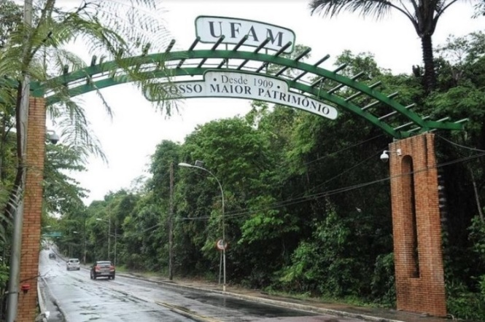
Ufam - Foto: Divulgação
Manaus/AM - O Centro Colaborador em Alimentação e Nutrição Escolar da Universidade Federal do Amazonas (Cecane/Ufam) está com inscrições abertas, até o próximo dia 9 de agosto, para o Processo Seletivo Simplificado 021/2021.
O certame é voltado à contratação de profissionais graduados em Engenharia Agrícola, Agroecologia, Agronomia, Ciências Agrárias e Ciências do Ambiente. Os profissionais prestarão serviço de apoio técnico, acadêmico e operacional para o projeto CECANE em 2021.
Sobre o Cecane
O Cecane é fruto da parceria entre o Fundo Nacional de Desenvolvimento da Educação - FNDE e a Universidade Federal do Amazonas (Ufam) e tem o propósito de desenvolver ações de interesse e necessidade do Programa Nacional de Alimentação Escolar – PNAE no Estado do Amazonas. Vinculado ao Departamento de Saúde Coletiva da Faculdade de Medicina da Universidade Federal do Amazonas (FM/Ufam), o Cecane está sediado no Núcleo de Atividades Integradas do Instituto de Ciências Biológicas da Universidade (ICB/Ufam).
Inscrições
Para participar da seleção, os interessados deverão acessar o Edital n° 021/ 2021 e preencher a Ficha de inscrição disponível no site da Fundação de Apoio ao Ensino, Pesquisa e Extensão do Instituto Federal do Amazonas FAEPI.
Atividades
O profissional selecionado será contratado para prestação de serviço como autônomo, por 5 meses, podendo ser prorrogado conforme a necessidade do projeto. Entre as atividades do profissional contratado estão a elaboração de materiais didático-pedagógicos para as oficinas promovidas pelo Programa; viagens de curta e média duração a municípios do interior do Estado para articulação e formação; sistematização de dados para avaliação do Programa, com foco no mapeamento da vocação agrícola dos municípios e no reconhecimento da demanda dos produtos da agricultura familiar para alimentação escolar; a realização de diagnóstico situacional dos municípios selecionados para as oficinas, conforme o plano de trabalho do produto e levantamento, além de análise e interpretação de dados obtidos antes, durante e depois das oficinas.
Clique para baixar arquivo
Comentários: ( ) Positivos ( ) Negativos ( ) Neutros
• Análise do Conteúdo:

• Título:  ( ) Com foto ( ) Sem foto  • Menção: ( ) Direta ( ) Indireta |  | • Publicação:  • Data e Hora: 20/07/2021 - 16:26  • Clipagem: 21/07/2021
• Veículo: Em Tempo  • Editoria:  • Autoria:  • Página:  • Link: https://d.emtempo.com.br/ciencia-e-tecnologia-educacao/314862/ufam-lanca-psc-para-manaus-e-interior-do-amazonas |  | • Alcance do Veículo:  • Local de Publicação:  • Públicos Afetados:
• Natureza  ( ) Provocada  ( ) Espontânea | • Enfoque  ( ) Positivo  ( ) Negativo  ( ) Neutro |  | • Gêneros Textuais  ( ) Notícia  ( ) Reportagem  ( ) Artigo  ( ) Nota  ( ) Edital  ( ) Outros
• Ferramentas Multimídias  ( ) Imagens  ( ) Som  ( ) Vídeo  ( ) Animação  ( ) Hipertexto | • Campus  ( ) Manaus  ( ) Parintins  ( ) Coari  ( ) Itacoatiara  ( ) Humaitá  ( ) Benjamim Constant |  | • Modalidade  ( ) Ensino  ( ) Pesquisa  ( ) Extensão  ( ) Inovação  ( ) Internacionalização  ( ) Administração Superior  ( ) Evento
• Texto completo:

Ufam lança PSC para Manaus e interior do Amazonas
Ufam lança PSC para Manaus e interior, inscrições serão de 11 a 25 de agosto
* EM TEMPO

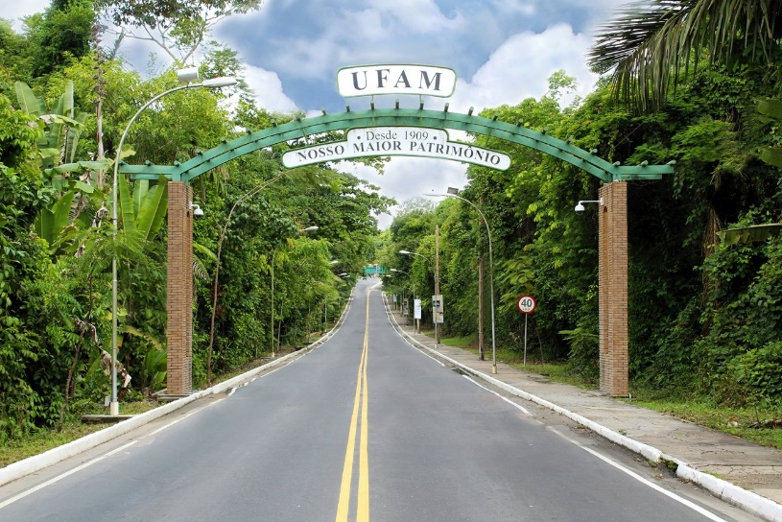
Conforme divulgado, serão ofertadas 2.761 vagas, das quais 1.886 são para os cursos em Manaus e 875, para os institutos da Ufam em Benjamin Constant, Coari, Humaitá, Itacoatiara e Parintins. | Foto: Divulgação
MANAUS – A Universidade Federal do Amazonas (Ufam) abriu as inscrições para o PSC 2021 (Processo Seletivo Contínuo) de 11 a 25 de agosto, na página da Compec (Comissão Permanente de Concursos).
Conforme divulgado, serão ofertadas 2.761 vagas, das quais 1.886 são para os cursos em Manaus e 875, para os institutos da Ufam em Benjamin Constant, Coari, Humaitá, Itacoatiara e Parintins.
Podem concorrer estudantes que fizeram a 3ª série do ensino médio em 2020 e que tenham participado da 1ª e 2ª etapas do PSC. O PSC – 3ª Etapa Projeto 2021 será regido pelo Edital N° 16/2021. Os candidatos devem se inscrever observando qual a modalidade de vaga, se ampla concorrência ou reserva de vaga. Também será necessário indicar qual o curso pretendido.
Documentos
Na inscrição o candidato deve ter em mãos o número dos seguintes documentos: CPF (Cadastro de Pessoa Física), RG (Carteira de Identidade) e identificador único do candidato (ID). Para obter o número do identificador o estudante deve procurar a secretaria da instituição de ensino onde estuda.
Taxa de inscrição
O valor da taxa de inscrição é R$80, pago através de boleto bancário, preferencialmente, nas agências do Banco do Brasil. Os estudantes da rede pública de ensino do Amazonas serão isentos do pagamento da taxa de inscrição, exceto aqueles matriculados em Manaus, que poderão solicitar a isenção da taxa a partir das 10h do dia 26 de julho até às 17h do dia 27 de julho, na página da Compec.
Provas
As provas do PSC – 3ª Etapa - serão aplicadas em Manaus, Benjamin Constant, Coari, Humaitá, Itacoatiara e Parintins no dia 31 de outubro, das 8h30 às 13h30 – horário de Manaus. Os portões dos locais de prova serão fechados às 8h15.
Os candidatos serão submetidos a duas avaliações, uma prova objetiva e uma de redação. A primeira terá 54 questões de Língua Portuguesa, Literatura, Língua Estrangeira (Inglês, Espanhol e Francês), História, Geografia, Biologia, Química, Física e Matemática, com seis perguntas para cada disciplina.
A classificação final será baseada na soma dos pontos ponderados obtidos nas três etapas do Projeto 2021. As aulas iniciam no primeiro semestre letivo de 2021.

Comentários: ( ) Positivos ( ) Negativos ( ) Neutros
• Análise do Conteúdo:

• Título:  ( ) Com foto ( ) Sem foto  • Menção: ( ) Direta ( ) Indireta |  | • Publicação:  • Data e Hora: 21/07/2021 08:00  • Clipagem: 21/07/2021
• Veículo: Portal Amazônia  • Editoria:  • Autoria:  • Página:  • Link: https://portalamazonia.com/noticias/plataforma-vai-mobilizar-comunidade-cientifica-dos-municipios-do-amazonas |  | • Alcance do Veículo:  • Local de Publicação:  • Públicos Afetados:
• Natureza  ( ) Provocada  ( ) Espontânea | • Enfoque  ( ) Positivo  ( ) Negativo  ( ) Neutro |  | • Gêneros Textuais  ( ) Notícia  ( ) Reportagem  ( ) Artigo  ( ) Nota  ( ) Edital  ( ) Outros
• Ferramentas Multimídias  ( ) Imagens  ( ) Som  ( ) Vídeo  ( ) Animação  ( ) Hipertexto | • Campus  ( ) Manaus  ( ) Parintins  ( ) Coari  ( ) Itacoatiara  ( ) Humaitá  ( ) Benjamim Constant |  | • Modalidade  ( ) Ensino  ( ) Pesquisa  ( ) Extensão  ( ) Inovação  ( ) Internacionalização  ( ) Administração Superior  ( ) Evento
• Texto completo:

Plataforma vai mobilizar comunidade científica dos municípios do Amazonas
Iniciativa pretende promover uma conexão com mais de 40 mil pesquisadores e entidades

REDAÇÃO - JORNALISMO@PORTALAMAZONIA.COM
21/07/2021 08:00 | Atualizado

Visando promover o engajamento da comunidade científica, de governos locais e entidades do terceiro setor em prol do fortalecimento do ecossistema de Ciência, Tecnologia e Inovação (CT&I) na região, a Secretaria de Estado de Desenvolvimento Econômico, Ciência, Tecnologia e Inovação (Sedecti), em parceria com o Instituto Acariquara e a Universidade Federal do Amazonas (Ufam), mobiliza professores, acadêmicos, pesquisadores e demais profissionais da área científica e inovação a participar do projeto Rede de Recursos Humanos e Inteligência para a Sustentabilidade da Amazônia, a Rede RHISA.
A iniciativa pretende promover uma conexão com mais de 40 mil pesquisadores e entidades e começará a ser apresentada no interior do estado nesta semana, com a realização de diversos encontros.
O primeiro acontece nesta quarta-feira (21) e na quinta (22), no auditório do Centro de Estudos Superiores (CESSG) da Universidade do Estado do Amazonas (UEA), no município de São Gabriel da Cachoeira (distante 852 quilômetros de Manaus).
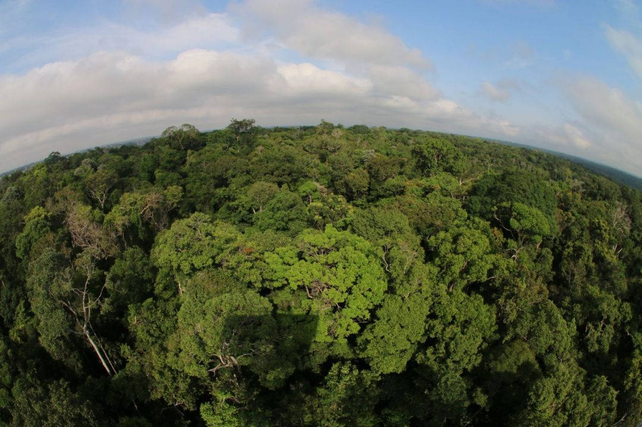
Foto: Arquivo/Secom
Rede RHISA
Para o titular da Sedecti, Jório Veiga, a proposta com a plataforma da Rede RHISA chega para potencializar o uso da CT&I, junto às políticas públicas no estado e na Amazônia.
"Mapear, identificar e viabilizar incentivos de apoio para os pesquisadores do Amazonas, em especial, àqueles que estão no interior, irá contribuir com a construção de políticas públicas mais eficazes. Isso vai permitir um trabalho colaborativo e um melhor entendimento do que já é feito no Estado e na região amazônica. Dessa forma, iremos acelerar e potencializar o uso de CT&I em prol do desenvolvimento sustentável em nossa região", enfatiza o secretário.
A secretária executiva de Ciência, Tecnologia e Inovação da Sedecti, Tatiana Schor, que também atua na coordenação da Rede RHISA, destaca que a iniciativa surge no intuito de valorizar e articular as redes de pesquisadores que estão na Amazônia.
"É uma rede que visa valorizar a inteligência na Amazônia, além de articular essa inteligência em diversos setores, seja com as comunidades de base, seja o terceiro setor, nas diversas esferas de governo, no setor privado e nos bancos de investimento. Por isso é importante entendermos e fomentarmos essa interlocução da capital com o interior", destaca a secretária.
Centros regionais de pesquisa
A programação em São Gabriel da Cachoeira será a primeira de uma série de atividades que as organizações desenvolvedoras da Rede RHISA realizarão neste ano em pelo menos 11 municípios do Amazonas. A ideia é apresentar as estratégias e as ferramentas que serão utilizadas, a fim de formar uma densa rede colaborativa de pesquisa, desenvolvimento e inovação regional, para a troca de informações e experiências, apoio mútuo a projetos e interlocução com setores da sociedade, empresas e governos.
Além de São Gabriel, as mobilizações da Sedecti e Instituto Acariquara irão ocorrer também nas cidades de Tabatinga, Tefé, Coari, Lábrea, Humaitá, Parintins, Barreirinha, Nhamundá, Itacoatiara, Itapiranga e Silves.
Essas cidades foram escolhidas por serem centros regionais e concentrarem equipes de pesquisadores, pela presença de unidades de instituições de ensino e pesquisa públicas, como a UEA, Ufam e Instituto Federal do Amazonas (Ifam), além da presença efetiva das organizações do terceiro setor e empreendimentos de economia social e solidária que atuam no âmbito do desenvolvimento sustentável.
Rede de soluções
Ponto focal da Rede de Soluções para o Desenvolvimento Sustentável da Amazônia (SDSN Amazônia) na Ufam e coordenador técnico da Rede RHISA, o professor Henrique Pereira destaca que a iniciativa contemplará estratégias de comunicação e de informação, que serão imprescindíveis para facilitar o contato e o diálogo entre os atores.
"Com essa interlocução, vamos revelar quem são essas pessoas, onde elas estão e o que elas estão produzindo em termos de inovação tecnológica na região, em prol do desenvolvimento sustentável. Vamos convergir tudo isso em uma plataforma que vai ajudar a impulsionar a possibilidade de novos arranjos produtivos na Amazônia", explica o professor.
Com isso, a Rede RHISA pretende contribuir para a consolidação das infraestruturas físicas e dos recursos humanos locais, viabilizando a produção e a difusão do conhecimento, enquanto promove a conexão entre os cientistas e suas produções com as empresas, governos e organizações da sociedade civil, tanto as do terceiro setor, como as organizações de base.
Para mais informações sobre a Rede RHISA, basta acessar o site: https://rhisa.org/
Comentários: ( ) Positivos ( ) Negativos ( ) Neutros
• Análise do Conteúdo:

